Plan | Datum | Beschrijving | Bronnen | Activiteiten
Week 1 | 12 april – 16 april | Deel 1 Bewerkte Aarde  Les 1: introductie thema + werken aan deel 1  Les 2: atlaschallenge China + werken aan deel 1
Week 2 | 19 april – 23 april | Deel 1 Bewerkte Aarde  Les 1: werken aan deel 1  Les 2: workshop Propaganda + werken aan deel 1 |  | 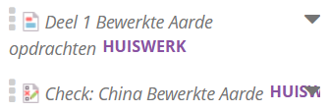
Week 3 | 26 april – 30 april | Deel 2 Oost West?  Les 1: werken aan deel 2  Les 2: workshop Demografie China + werken aan deel 2
Week 4 | 3 mei – 7 mei | Deel 2 Oost West?  Les 1: werken aan deel 2 |  | 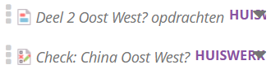
Week 5 | 10 mei – 14 mei | Deel 3 Multiculturele samenleving  LET OP: vooraf aan de workshop Discriminatie moet je twee video's bekijken. Je vindt deze bij het filmpje van de workshop.  Les 1: werken aan deel 3  Les 2: workshop Discriminatie China + werken aan deel 3
Week 6 | 17 mei – 21 mei | Deel 3 Multiculturele samenleving  Les 1: werken aan deel 3  Les 2: werken aan deel 3 |  | 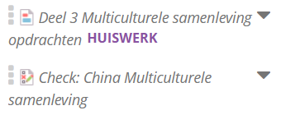
Week 7 | 24 mei – 28 mei | Eindproduct  Les 1: uitleg eindproduct  Les 2: werken aan pitch
Week 8 | 31 mei – 4 juni | Eindproduct  Les 1: pitchen + werken aan eindproduct  Les 2: pitchen + werken aan eindproduct
Week 9 | 7 juni – 11 juni | Eindproduct  Les 1: werken aan eindproduct  Les 2: Spel: Lucky88  Vrijdag: deadline audiotour!

